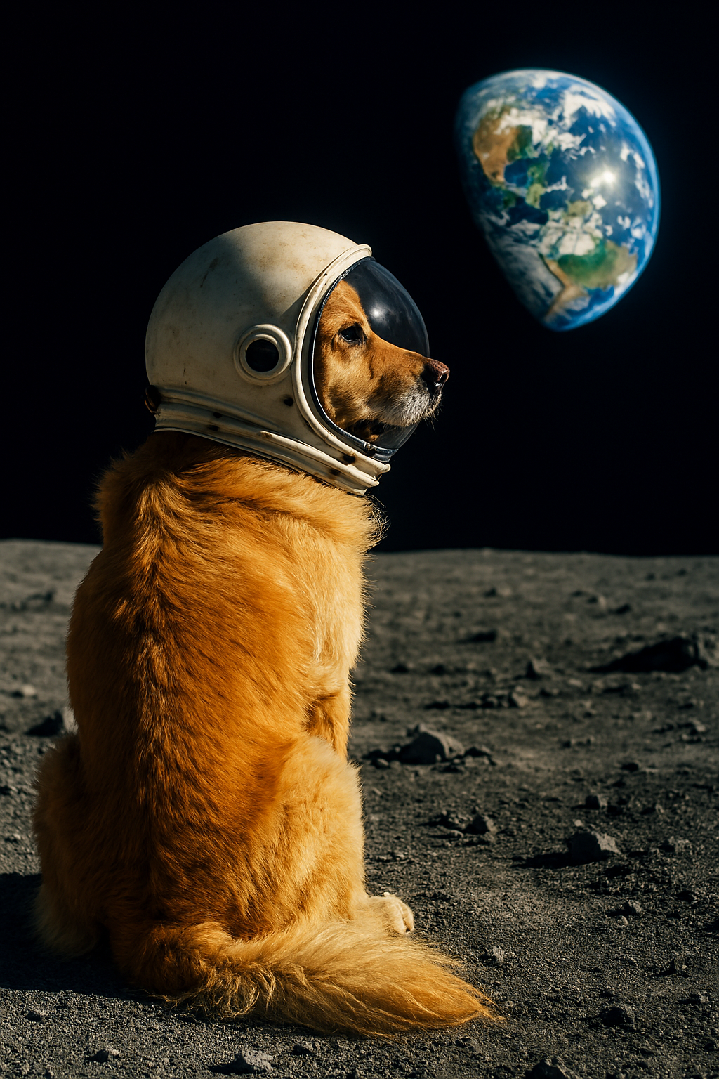
Phần trả lời của AI Gemini:
Đây là một bức ảnh chân dung ấn tượng với chủ đề khoa học viễn tưởng, mô tả một chú chó trong bộ đồ phi hành gia trên một hành tinh khác, nhìn về phía Trái Đất.

🐶 Mô Tả Chi Tiết Bức Ảnh
Chủ Thể Chính (Chú Chó):

Một chú chó có bộ lông màu vàng cam đậm (giống Golden Retriever hoặc tương tự) đang ngồi yên vị, nhìn nghiêng về phía bên phải của khung hình.

Chú chó đội một chiếc mũ bảo hiểm phi hành gia màu trắng ngà. Mũ có một tấm che mặt (visor) bằng kính trong suốt, cho phép nhìn rõ khuôn mặt và ánh mắt của chú chó.

Phần thân của chú chó được nhìn thấy từ phía sau lưng, với bộ lông dày và rậm, đặc biệt là chiếc đuôi xù đang nằm trên mặt đất.

Bối Cảnh (Mặt Trăng/Hành Tinh):

Chú chó đang ngồi trên một bề mặt lởm chởm, tối màu, có kết cấu là đất đá và sỏi vụn. Bề mặt này gợi lên hình ảnh của Mặt Trăng hoặc một hành tinh không có khí quyển.

Ánh sáng chính chiếu vào chủ thể và bối cảnh dường như đến từ phía trước bên phải, tạo ra các bóng đổ sâu, làm nổi bật kết cấu của đất đá.

Yếu Tố Không Gian (Trái Đất và Nền Đen):

Trái Đất: Nổi bật ở góc trên bên phải của bức ảnh là hành tinh Trái Đất, lơ lửng trong không gian tối đen. Trái Đất được thể hiện rất rõ nét, với màu xanh dương của đại dương, màu trắng của mây, và màu nâu/xanh lục của lục địa (có vẻ là hình ảnh của Châu Mỹ).

Nền: Phông nền phía sau hoàn toàn là màu đen tuyền của không gian vũ trụ, tạo nên sự tương phản mạnh mẽ với ánh sáng trên chú chó và hành tinh Trái Đất.

Bầu Không Khí và Phong Cách:

Bức ảnh mang lại cảm giác kỳ ảo, cô đơn nhưng cũng đầy tráng lệ và hài hước. Nó kết hợp một hình ảnh đáng yêu (chú chó) với một bối cảnh vĩ đại (không gian).

Phong cách ảnh có độ nét cao, gợi ý là một tác phẩm được tạo ra bằng kỹ thuật đồ họa máy tính hoặc được dàn dựng rất công phu.

Bức ảnh này kể một câu chuyện về một "Cosmic Canine" (chú chó vũ trụ) đang tĩnh lặng suy tư, có lẽ là đang nhìn về quê hương của mình.

Bạn muốn tôi tìm kiếm thêm thông tin về nguồn gốc của bức ảnh này, hay bạn muốn tạo một bức ảnh tương tự không?

Nhận xét
1: AI đã nhận dạng đúng và đầy đủ các yếu tố trong bức ảnh và đã miêu tả được chi tiết các thành phần trong bức ảnh.
2:Vâng, chi tiết mà AI đã trả lời khiến tôi bất ngờ là phần nói về nội tâm cảm xúc của chú chó “Bức ảnh này kể một câu chuyện về một "Cosmic Canine" (chú chó vũ trụ) đang tĩnh lặng suy tư, có lẽ là đang nhìn về quê hương của mình.”
3:Khả năng nhìn của AI tại thời điểm hiện tại đã rất mạnh và có khả năng tiệm cận được với trình độ tư duy và suy luận của con người, AI đã có khả năng đọc được cảm xúc và bối cảnh của bức ảnh.

